Рассмотрен на заседании цикловой методической комиссии  и рекомендован к утверждению:  Председатель ЦМК ______________/ Алиева Е.С.  «___» 20 г. | Согласовано:  Заместитель директора по УМР  ______________________________/ Новожилова Н.А.  «___»_________________20 г.

Методическая разработка занятия по дисциплине ОП.01 «Инженерная графика» по теме «Проецирование на три плоскости проекций» предназначена для студентов 2 курса специальности 21.02.12 Технология и техника разведки месторождений полезных ископаемых.

Составил:
Ракова Ольга Борисовна,
преподаватель общетехнических дисциплин ГПОУ ОГТК высшей категории

Содержание

Пояснительная записка. . . . . . . . . . . . . . . . . . . . . . . . . . . . . . . . . . . . . . . . . . . . ...3
План учебного занятия . . . . . . . . . . . . . . . . . . . . . . . . . . . . . . . . . . . . . . . . . . .. .. .5
Структура занятия. . . . . . . . . . . . . . . . . . . . . . . . . . . ………………………........ 7
Ход занятия. . . . . . . . . . . . . . . . . . . . . . . . . . . . . . . . . . . . . . . . . . . . . . . . . . . . . . ..9
Самоанализ занятия…………………….………………………………………..16
Приложения………………..…………………………………………………….18

Пояснительная записка к уроку
Дисциплина ОП.01 «Инженерная графика» относится к профессиональному циклу и входит в базовую часть программы подготовки специалистов среднего звена.
Тема занятия «Проецирование на три плоскости проекций» относится к разделу «Проекционное черчение».
В этом разделе студент должен знать:
- законы, методы и приемы проекционного черчения;
уметь:
- выполнять комплексные чертежи геометрических тел и проекции
точек, лежащих на их поверхности.
Формируемые компетенции:
ОК:
- Организовывать собственную деятельность, выбирать типовые методы и способы выполнения профессиональных задач, оценивать их эффективность и качество (ОК 2);
- Осуществлять поиск и использование информации, необходимой для эффективного выполнения профессиональных задач, профессионального и личностного развития (ОК4);
- Работать в коллективе и команде, эффективно общаться с коллегами, руководством, потребителями (ОК 6);
- Самостоятельно определять задачи профессионального и личностного развития, заниматься самообразованием, осознанно планировать повышение квалификации (ОК 8)
- Ориентироваться в условиях частой смены технологий в профессиональной деятельности (ОК9)
ПК:
- Эксплуатировать и выявлять неисправности в работе основного, вспомогательного и транспортного оборудования, принимать меры к предупреждению отказов и аварий (ПК 1.3);
- Выбирать технологию, оборудование, элементы крепления, инструменты для подземных и проходческих работ (ПК2.1);
- Выполнять техническое обслуживание основного и вспомогательного технологического оборудования (ПК 3.2).

План учебного занятия
Группа: ТТР-24
Специальность: 21.02.12 Технология и техника разведки месторождений полезных ископаемых
Дисциплина ОП.01 «Инженерная графика»
Тема занятия: «Проецирование на три плоскости проекций»
Дата проведения занятия: «____» __________ 2026 г.
Место проведения – аудитория № 496
Время– 90 минут
Цели занятия:
Методическая – показать методику применения проблемного и исследовательского метода обучения на основе базовых знаний обучающихся, продемонстрировать работу с малыми группами;
Образовательная – изучить проецирование модели на одну, две и три плоскости проекций;
Воспитательные - воспитать активность, коммуникативные навыки и умение работать в коллективе (работа в группах);
Развивающие – сформировать инженерное мышление обучающихся.
Тип занятия - комбинированный.
Формы организации учебно-познавательной деятельности обучающихся: индивидуальная, исследовательская, групповая.
Междисциплинарные связи:
- ОП.02 «Техническая механика»,
- ОП.03 «Электротехника и электроника»;
- МДК 03.01 «Основы технического обслуживания горного и бурового оборудования»
Средства обучения:
- мультимедийный комплекс;
- презентация;
- модели деталей;
- дидактические: карточки с заданиями.
Методы обучения:
- словесный (рассказ, беседа, дискуссия);
- демонстрационный;
- использование учебной презентации;
- исследовательский метод;
- практический.

Используемая литература:
1. Вышнепольский И.С. Техническое черчение [Текст]: учебник для СПО/ И.С. Вышнепольский. – 10-е изд., перераб. и дополн.-М.: Издательство Юрайт, 2018.-319 с.- (Серия: Профессиональное образование). – ISBN 978-5-9916-5337-4.- 351с.
2. Боголюбов С.К. Индивидуальные задания по курсу черчения [Текст]: учеб.пособие для СПО/С.К.Боголюбов. - М.: Высшая шко-ла, 2011.- 368с.

Структура занятия
Этап занятия | Время, мин | Деятельность  преподавателя, формы и методы | Деятельность  обучающегося, формы и методы
1. Организационный момент | 5 | 1. Приветствие обучающихся, фиксация отсутствующих.  2. Деление обучающихся на подгруппы.  3. Проверка готовности обучающихся к учебному занятию (наличие конспектов лекций, чертёжных принадлежностей).  4. Сообщение темы и ознакомление с планом занятия. | Готовятся к уроку. Слушают.
2. Повторение | 8 | Развивает их интерес к дальнейшему изучению материала. Готовит обучающихся к активному и сознательному усвоению знаний.  Проводит фронтальный опрос с демонстрацией презентации. | Слушают. Отвечают.  Включаются в деловой ритм.
3. Изучение нового материала | 20 | Создает проблемную ситуацию. Излагает основную часть материала по изучаемой теме: проецирование деталей на одну, две и три плоскости проекций, определения формы предмета. Объяснение сопровождается показом презентации. | Записывают тему урока, смотрят презентацию, отвечают устно на вопросы.
4. Закрепление изученного материала. | 25 | Проводит фронтальный опрос. Организует обучающихся для выполнения практических заданий в группах. | Отвечают на вопросы. Выполняют практические задания в группах, записывают в бланк ответов (приложение 1).
5. Оценивание результатов выполненных заданий Самопроверка. | 5 | Организует самопроверку результатов выполненных заданий, комментирует основные ошибки при выполнении заданий. Спрашивает о возникших затруднениях. Отвечает на вопросы обучающихся. | Проверяют свои бланки с ответами. Обсуждают возникшие затруднения. Задают вопросы.
6. Творческий проект. Индивидуальная работа. | 20 | Организует обучающихся для выполнение творческого проекта. | Индивидуально в тетради выполняют творческий проект.
7. Подведение итога урока. Рефлексия. | 5 | Анализирует деятельность обучающихся на уроке. Выставляет оценки за работу на уроке. Даёт рекомендации по выполнению практической части работы. | Слушают. Отвечают на вопросы. Вносят дополнения и изменения в творческом задании.
8. Задание на дом. | 2 | Поясняет домашнее задание. | Записывают задание в тетрадь.
 |  | Преподаватель благодарит обучающихся за работу

Ход занятия
Ι. Организационная часть.
  - . Приветствие студентов;
  - . Проверка посещаемости;
  - . Деление группы на малые группы;
  - . Сообщение темы и цели урока. Ознакомление с планом занятия.
ΙΙ. Повторение.
2.1. Виды проецирования;
2.2. Повторение терминов: проецирование, проецирующие лучи, плоскость проекций, параллельное косоугольное проецирование, параллельное прямоугольное проецирование;
2.3. Виды параллельного проецирования.
Повторение в форме фронтального опроса сопровождается демонстрацией презентации.
ΙΙΙ. Объяснение новой темы.
3.1. Постановка проблемной ситуации.
Проанализируйте геометрическую форму детали на фронтальной проекции и найдите эту деталь среди наглядных изображений.
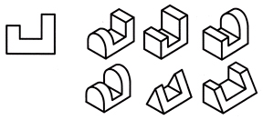
Из создавшейся ситуации делается вывод, что все 6 деталей имеют одинаковую фронтальную проекцию. Значит, одна проекция не всегда дает полное представление о форме и конструкции детали.
3.2. Предложение пути решения проблемной ситуации 1.
Какой выход из этой ситуации? (Посмотреть на деталь с другой стороны). Появилась потребность применения ещё одной плоскости проекций. (Горизонтальная проекция).
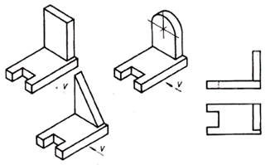
3.3. Предложение пути решения проблемной ситуации 2.
Необходимость в третьей проекции возникает тогда, когда и двух проекций бывает недостаточно для определения формы предмета.
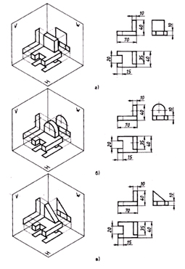

ΙV. Закрепление изученного материала.
4.1. Фронтальный опрос:
- Как называются плоскости проекций?
- Как они обозначаются?
- Как называются проекции, полученные при проецировании предмета на три плоскости проекций?
- Как должны располагаться эти плоскости относительно друг друга?

4.2. Работа в группах. Ответы на вопросы по карточкам.
Задание 1.
Вставьте пропущенные слова в текст определений (5 баллов). Каждое правильное слово = 0,5 балла.
1. Существует _______________ и ______________ проецирование.
2. Если ______________ лучи выходят из одной точки, проецирование называется ______________.
3. Если ______________ лучи направлены параллельно, проецирование называется _____________.
4. Если ______________ лучи направлены параллельно друг другу и под углом 90 ° к плоскости проекций, то проецирование называется ______________.
5. Натуральное изображение предмета на плоскости проекций получается только при ______________ _________________проецировании.
Ответы:
- Центральное, параллельное;
- Проецирующие, центральное;
- Проецирующие, параллельное;
- Проецирующие, прямоугольное;
- Параллельном прямоугольном.
Задание 2. Исследовательская работа в группах. (4 балла). Правильно подобранное соответствие = 1 балл.
Установите соответствие главных видов, обозначенных цифрами, деталям, обозначенным буквами, и запишите ответ в тетради.
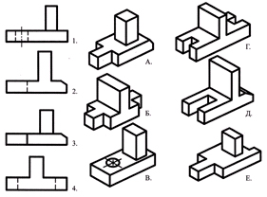

Ответ:
№ изображения | Детали
1 | В
2 | Д
3 | А
4 | Г

Задание 3. Упражнение на знание геометрических тел. Работа в группах. (4 балла). Правильно найденная деталь - 4 балла.

По словесному описанию найти наглядное изображение детали.
Текст описания: Основание детали имеет форму прямоугольного параллелепипеда, в меньших гранях которого выполнены пазы, имеющие форму правильной четырехугольной призмы. В центре верхней грани параллелепипеда расположен усеченный конус, вдоль оси, которого проходит сквозное цилиндрическое отверстие.
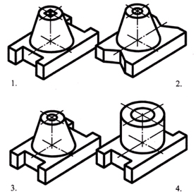
Ответ: деталь № 3.
Задание №4. Исследовательская работа в группах (2 балла). Правильно найденная проекция - 1 балл.
На карточках расположены изображения детали: в одном из рядов – главные виды; в другом – виды сверху; в третьем – виды слева. Найдите правильные виды и расположите их в проекционной связи (для задания используются динамические модели).
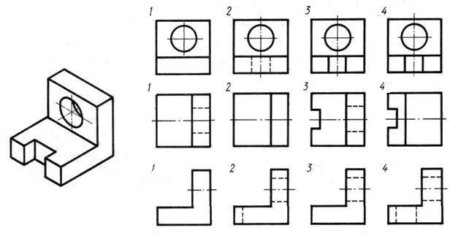

Ответ:
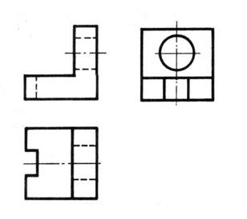

Задание № 5. Дополнить чертеж недостающими линиями. Работа в группах. (8 баллов). Правильно дополненная линия = 0,5 балла.
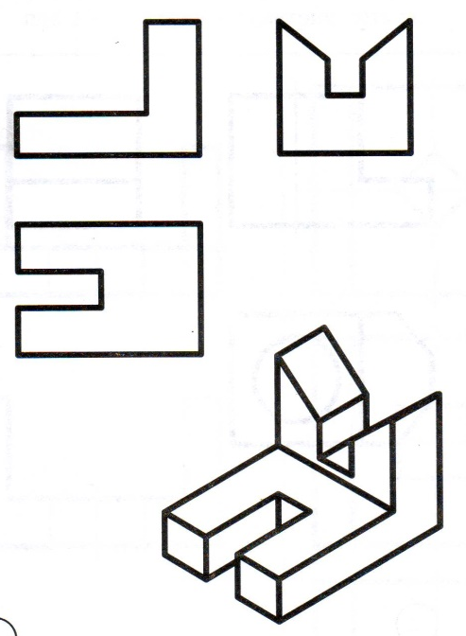
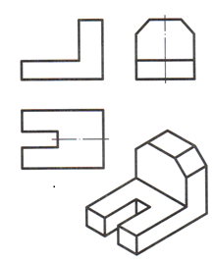

Ответ:
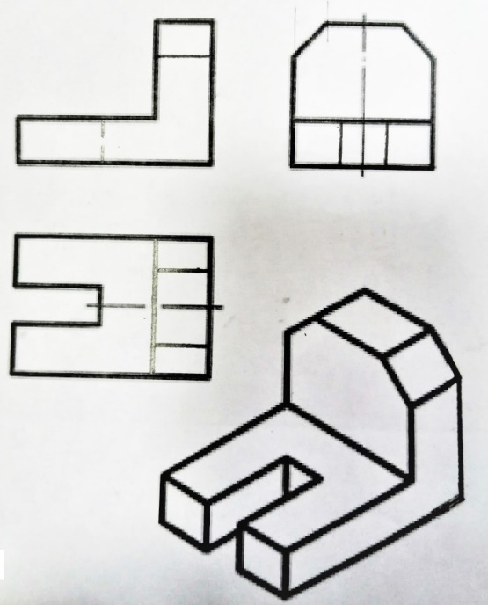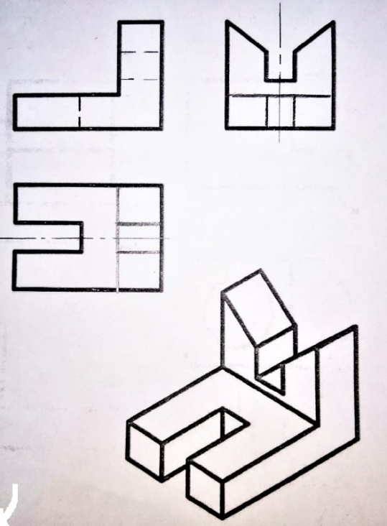

V. Оценивание результатов выполненных заданий. Самопроверка.
Максимально возможное количество баллов = 23.
Баллы для оценивания работы:
20-23 баллов - “5”
16-19 баллов - “4”
12-15 баллов - “3”.

VΙ. Творческий проект. Индивидуальная работа.
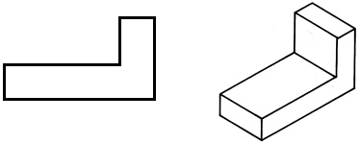

Задание:
- Перечертить фронтальную проекцию в тетрадь;
- Начертить горизонтальную проекцию;
- Дочертить линии на фронтальной и горизонтальной проекциях, изменив форму детали с целью уменьшения её массы.
Ответ:
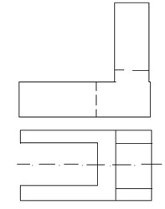
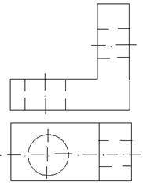
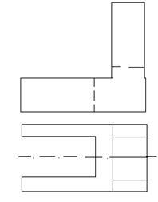
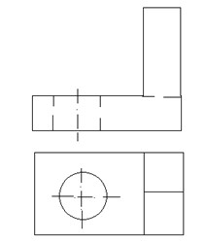

VΙΙ. Подведение итога урока.

6.1. Выставление оценок;
6.2. Рекомендации по выполнению практической части работы;
6.3. Рефлексия.
1. сегодня я узнал…
2. было интересно…
3. было трудно…
4. я выполнял задания…
5. я понял, что…
6. теперь я могу…
7. я приобрел…
8. я научился…
9. у меня получилось …
10. меня удивило…
11. урок дал мне для жизни…
12. мне захотелось…

VΙΙΙ. Задание на дом.
Домашнее задание: закончить творческий проект.
Спасибо за работу на уроке! Всего доброго!

САМОАНАЛИЗ ЗАНЯТИЯ

Своё занятие я строила в соответствии с ФГОС, используя информационно-коммуникативные технологии.
На уроке были учтены возрастные и психологические особенности обучающихся. Применялся деятельностный метод обучения, который был реализован в следующих видах деятельности: учебной и учебно-исследовательской. Использовала проблемный метод обучения.
На всех этапах занятия обучающиеся были вовлечены в активную мыслительную и практическую деятельность исследовательского характера, ребятам надо было не только использовать уже имеющиеся знания, но и найти новый способ выполнения уже известного им действия.
Для каждого обучающегося была создана ситуация успеха, что также способствовало повышению мотивации и поддержанию познавательного интереса к обучению.
При постановке вопросов и определении заданий на уроке давала положительную характеристику результатам деятельности, что стимулировало ребят и повышало их активность на уроке.
Учебная информация была интересна для обучающихся. За счёт этого повысились возможности ребят в достижении поставленных целей на уроке.
Учебное время на уроке использовалось эффективно, запланированный объём урока выполнен. Интенсивность занятия была оптимальной с учётом физических и психологических особенностей обучающихся.
Занятие прошло в доброжелательной обстановке. Ребята проявили интерес к изучаемому материалу. Использование ИКТ мне в этом очень помогло на разных этапах. Считаю, что цель достигнута, так как все обучающиеся успешно справились с заданием. Работы получились, в большей части, аккуратные и правильно выполненные. Допущенные ошибки были исправлены.

Приложение 1

Бланк ответов
№ задания | Количество набранных баллов | Фамилия и имя участников группы
1 |  | 1._______________________  2._______________________  3._______________________  4._______________________
2

3

4

5

Всего
Оценка:

Приложение 2

Сводная таблица
№ задания | Максимально возможное количество баллов | Количество баллов, набранное группой
№ задания | Максимально возможное количество баллов | № 1 | № 2 | № 3 | № 4
1 | 5
2 | 4
3 | 4
4 | 2
5 | 8
Всего | 23

Приложение 3

Задание № 1

Вставьте пропущенные слова в текст определений. (5 баллов). Каждое правильное слово = 0,5 балла.
1. Существует _______________ и ______________ проецирование.
2. Если ______________ лучи выходят из одной точки, проецирование называется ______________.
3. Если ______________ лучи направлены параллельно, проецирование называется _____________.
4. Если ______________ лучи направлены параллельно друг другу и под углом 90 ° к плоскости проекций, то проецирование называется ______________.
5. Натуральное изображение предмета на плоскости проекций получается только при ______________ _________________проецировании.

Ответ:
- ________________, ___________________;

- ________________, ___________________;

- ________________, ___________________;

- ________________, ___________________;

- ________________, ___________________.

Задание № 2
Исследовательская работа в группах. (4 балла). Правильно подобранное соответствие = 1 балл.
Установите соответствие главных видов, обозначенных цифрами, деталям, обозначенным буквами, и запишите ответ в тетради.

Ответ:
№ изображения | Детали
1
2
3
4

Задание № 3
Упражнение на знание геометрических тел. Работа в группах. (4 балла). Правильно найденная деталь = 4 балла.
По словесному описанию найти наглядное изображение детали.
Текст описания: Основание детали имеет форму прямоугольного параллелепипеда, в меньших гранях которого выполнены пазы, имеющие форму правильной четырехугольной призмы. В центре верхней грани параллелепипеда расположен усеченный конус, вдоль оси, которого проходит сквозное цилиндрическое отверстие.

Ответ: деталь №__________
Задание №4. Исследовательская работа в группах (2 балла). Правильно найденная проекция - 1 балл.
На карточках расположены изображения детали: в одном из рядов – главные виды; в другом – виды сверху; в третьем – виды слева. Найдите правильные виды и расположите их в проекционной связи.
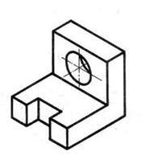
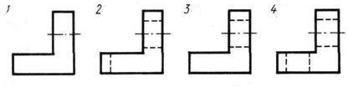
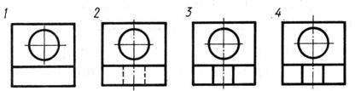
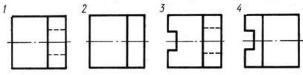

Задание № 5
Дополнить чертеж недостающими линиями. Работа в группах. (8 баллов). Правильно дополненная линия = 0,5 балла.
